Ortopedska bolnišnica Valdoltra
Sektor za organizacijo in informatiko

Datum: 24.3.2015

Nabavni sektor

Zadeva: Opis kompleta za OP

Komplet za operacijsko dvorano je specializirana izvedba delovne postaje, ki je prilagojena za delo v operacijskih dvoranah. Gre za ohišje ali dvojno steno brez zunanjih ventilacijskih odprtin, v katero je vgrajen računalnik, dva monitorja in periferne enote. Ohišje je pritrjeno na steno, in pokriva celotno površino od tal do stropa. Naročnik pripravi električni in mrežni priključek. Primer razporeditve elementov je prikazan na Sliki 1. Prikazana razporeditev je zgolj skica naročnika, končna razporeditev elementov se uskladi ob podpisu pogodbe. Vse zunanje površine morajo biti odporne in primerne za čiščenje s čistilnimi in razkuževalnimi sredstvi, ki se običajno uporabljajo v operacijskih dvoranah. Tak računalniški sistem se med operacijo uporablja za prikaz radioloških slik in drugih medicinskih podatkov, ter za uporabo bolnišničnega informacijskega sistema.

Kupujemo 1 komplet.

Slika 1: Primer razporeditve elementov.
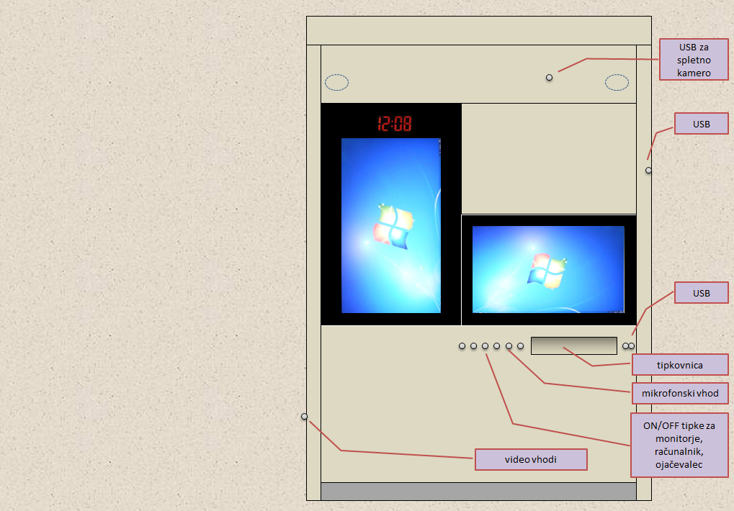

Branko Veladžić
Vodja sektorja za org. in informatiko

